**ข่าวประกาศผลการตรวจพิสูจน์อาหาร**

**อย. ตรวจพบไซบูทรามีน (Sibutramine) ในผลิตภัณฑ์เสริมอาหาร**

**CiS DIETARY SUPPLEMENT PRODUCT**

**+++++++++++++++++++++++++++++++**

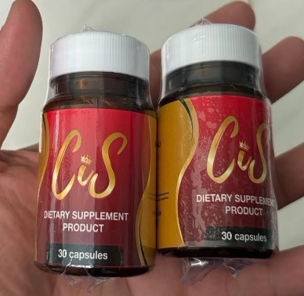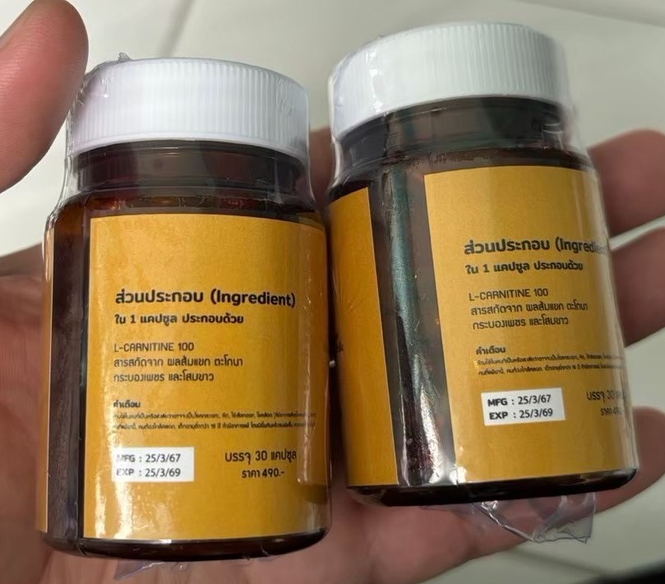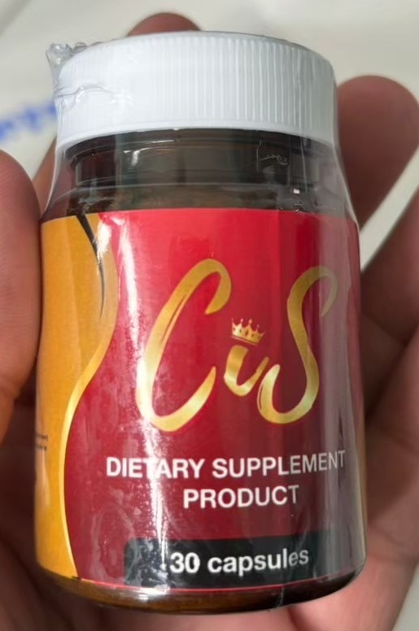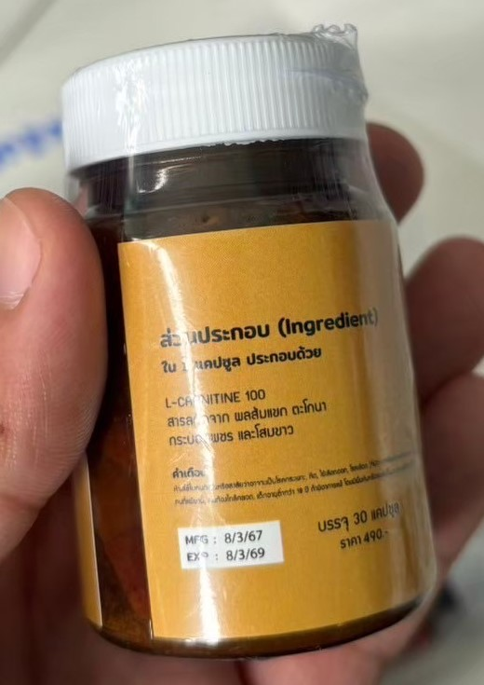

สำนักงานคณะกรรมการอาหารและยา (อย.) ร่วมกับกองกำกับการ 4 กองบังคับการปราบปรามการกระทำความผิดเกี่ยวกับการคุ้มครองผู้บริโภค เข้าตรวจสอบสถานที่จำหน่ายอาหาร ณ บ้านเลขที่ 10 หมู่ 10 ตำบลวัดไทรย์ อำเภอเมืองนครสวรรค์ จังหวัดนครสวรรค์ ได้เก็บตัวอย่างผลิตภัณฑ์เสริมอาหาร ส่งตรวจวิเคราะห์ที่กรมวิทยาศาสตร์การแพทย์ โดยฉลากระบุรายละเอียดผลิตภัณฑ์ ดังนี้

1. ผลิตภัณฑ์แคปซูลสีขาว-แดง บรรจุผงสีน้ำตาล บรรจุในขวดพลาสติกใสสีน้ำตาลปิดด้วยฝาเกลียวพลาสติกสีขาว ฉลากระบุ “CiS DIETARY SUPPLEMENT PRODUCT MANUFACTURED BY : CIS ส่วนประกอบ (Ingredient) ใน 1 แคปซูล ประกอบด้วย L- CARNITINE 100 สารสกัดจาก ผลส้มแขก ตะโกนา กระบองเพชร และโสมขาว DOSAGE : 1-2 เม็ด/ครั้ง บรรจุ 30 แคปซูล MFG : 8/3/67 EXP : 8/3/69”

2. ผลิตภัณฑ์แคปซูลสีขาว-แดง บรรจุผงสีน้ำตาล บรรจุในขวดพลาสติกใสสีน้ำตาลปิดด้วยฝาเกลียวพลาสติกสีขาว ฉลากระบุ “CiS DIETARY SUPPLEMENT PRODUCT MANUFACTURED BY : CIS ส่วนประกอบ (Ingredient) ใน 1 แคปซูล ประกอบด้วย L- CARNITINE 100 สารสกัดจาก ผลส้มแขก ตะโกนา กระบองเพชร และโสมขาว DOSAGE : 1-2 เม็ด/ครั้ง บรรจุ 30 แคปซูล MFG : 25/3/67 EXP : 25/3/69”

ผลการตรวจวิเคราะห์ผลิตภัณฑ์ดังกล่าว ตรวจพบ ไซบูทรามีน (Sibutramine) ซึ่งมีรายงานถึงผลกระทบต่อระบบหัวใจและหลอดเลือด ทำให้เกิดผลเสียร้ายแรงจนถึงแก่ชีวิต จัดเป็นวัตถุที่ออกฤทธิ์ต่อจิตและประสาทในประเภท 1 ตามประกาศกระทรวงสาธารณสุข เรื่อง ระบุชื่อวัตถุออกฤทธิ์ในประเภท 1 พ.ศ. 2565 ซึ่งเป็นอาหารที่น่าจะเป็นอันตรายต่อสุขภาพหรืออนามัยของประชาชน จึงขอประกาศให้ประชาชนระมัดระวังในการซื้อหรือบริโภคผลิตภัณฑ์อาหารดังกล่าว ทั้งนี้ หน่วยงานที่เกี่ยวข้องอยู่ระหว่างดำเนินการตามกฎหมายกับผู้กระทำผิด

หากมีข้อสงสัยเรื่องความปลอดภัยของผลิตภัณฑ์สุขภาพ สามารถสอบถามหรือแจ้งร้องเรียนได้ที่สายด่วน อย. 1556 หรือผ่าน Line@FDAThai, Facebook : FDAThai หรือ E-mail : 1556@fda.moph.go.th ตู้ ปณ. 1556 ปณฝ. กระทรวงสาธารณสุข จ.นนทบุรี 11004 หรือสำนักงานสาธารณสุขจังหวัดทั่วประเทศ

**\*\*\*\*\*\*\*\*\*\*\*\*\*\*\*\*\*\*\*\*\*\*\*\*\*\*\*\*\*\*\*\*\*\*\*\*\*\*\*\*\*\*\*\*\*\*\***

**วันที่เผยแพร่ข่าว 16 สิงหาคม 2567 ข่าวแจก 228 / ปีงบประมาณ พ.ศ. 2567**